TIPO LETTORE, TIPO PROVENIENZA

Nuove disposizioni per il loro trattamento nella Rete bibliotecaria di Romagna e San Marino

premessa
Il presente documento ha lo scopo di illustrare nuove modalità di trattamento dei codici Tipo lettore e Tipo provenienza all’interno dell’archivio lettori ed è rivolto ai gestori SBN di tutte le biblioteche della Rete, ai responsabili dei servizi di reference e agli operatori addetti alla gestione dell’archivio lettori. Le nuove modalità che qui verranno illustrate si sono rese necessarie:
- per razionalizzare la gestione dell’archivio lettori, in vista del prossimo passaggio della Rete bibliotecaria di Romagna e San Marino ad un nuovo applicativo, in funzione del quale è indispensabile che le biblioteche, almeno quelle maggiori e dotate di figure professionali appropriate, acquistino margini di maggiore autonomia nella gestione delle proprie configurazioni;
- per consentire alla Biblioteca dell’Università di San Marino di gestire i propri lettori in modo funzionale alle sue esigenze, molto diverse da quelle delle biblioteche pubbliche.
Attualmente tutte le biblioteche del Polo (con l’esclusione delle Biblioteche di San Marino) utilizzano le stesse modalità di gestione dei codici. Com’è noto, l’archivio dei lettori è unico in tutta la rete, per cui uno stesso lettore viene inserito una sola volta e viene poi abilitato dalle diverse biblioteche presso le quali si rivolge. È quindi necessario che i vari codici attribuiti al lettore consentano a tutte le biblioteche di gestire servizi e statistiche attraverso modalità rispondenti ai propri regolamenti e alle proprie esigenze, che potrebbero essere diversi da biblioteca a biblioteca. Ad esempio, mentre le biblioteche pubbliche prestano in genere documenti per un numero di giorni uguale a tutti i tipi lettore, non così avviene nelle biblioteche di Università, dove il numero dei giorni può variare a seconda del tipo lettore; ancora, mentre per le biblioteche pubbliche può essere significativo a livello statistico diversificare le provenienze dei lettori in base ai comuni di residenza dei lettori, le biblioteche di università non hanno alcun interesse verso statistiche particolareggiate basate sulla provenienza dei lettori.
La revisione delle modalità operative della Rete consisterà nel consentire a CIASCUNA BIBLIOTECA di scegliere la gestione dei codici Tipo lettore e Tipo provenienza secondo due possibilità, definite “di sistema” oppure “di biblioteca” che permetteranno di operare in modo diversificato, in base alle esigenze di ciascuna biblioteca. Rammentiamo che i codici Tipo lettore e Tipo provenienza sono funzionali alle statistiche sui lettori. Al riguardo sarà necessario che ciascuna biblioteca, nel decidere le modalità operative da seguire, sia pienamente consapevole delle proprie esigenze di tipo statistico.

TIPO PROVENIENZA
Il codice Tipo provenienza è gestito nell’applicativo Sebina mediante una tabella di sistema – allegata al presente documento – richiamabile dalla funzione Lettor, campo Tipo provenienza, mediante il tasto F2 . Si noterà che la maggioranza dei codici contenuti nella tabella è di TRE caratteri e riguarda i comuni delle tre province romagnole, ma ne sono contenuti altri di UNO o DUE caratteri. L’uso attuale della tabella è quello di fornire nella prima maschera della funzione Lettor uno qualsiasi dei codici contenuti: o il comune di residenza se si tratta di un lettore residente nelle tre province, o uno degli altri codici se si tratta di un lettore che non proviene né dalle province romagnole, né da San Marino.
In realtà il numero di caratteri del codice è, all’interno della tabella, un elemento di discrimine: i codici di uno o due caratteri rappresentano codici “di sistema”; i codici di tre caratteri rappresentano codici “di biblioteca”. Questo significa che i codici di tre caratteri dovranno essere riservati alle sole biblioteche che verranno configurate con modalità “di biblioteca”, mentre i codici più generici, di uno o due caratteri, saranno quelli validi in tutto il sistema. Su uno stesso lettore dovrà quindi essere possibile gestire due codici (ad esempio RA, codice di sistema per i lettori residenti in provincia di Ravenna e A14, codice di biblioteca per i lettori residenti nel Comune di Ravenna). Poiché la tabella, come già accennato, è unica per tutte le biblioteche, sarà necessario d’ora in avanti prestare molta attenzione al numero di caratteri dei codici e operare secondo le modalità che verranno qui illustrate.
Riteniamo opportuno evidenziare in questa sede che il codice di provenienza è gestito dal sw come facoltativo, ma che in una Rete che ha sempre avuto come obiettivo fondamentale la qualità dei servizi ai lettori, l’uso costante del codice permette elaborazioni statistiche che possono essere funzionali al miglioramento dei servizi stessi: per questo motivo raccomandiamo a tutte le biblioteche di utilizzare sempre il codice e di provvedere ad aggiungerlo nelle schede anagrafiche dei lettori che ne sono sprovviste.

Tabella Tipo provenienza
Un primo intervento per rendere possibili le nuove modalità operative si è reso necessario sulla tabella. Si è già provveduto ad inserire nuovi codici per identificare i quattro territori compresi nella Rete (evidenziati in colore verde nella tabella allegata):
FC – FORLì-CESENA PROVINCIA
RA – RAVENNA PROVINCIA
RN – RIMINI PROVINCIA
SM – SAN MARINO

Con l’occasione si ritiene anche doveroso correggere le anomalie attualmente presenti nella tabella. Parte di queste anomalie verranno corrette mediante interventi “una tantum” a cura dei gestori della Rete. Tali interventi riguarderanno i codici evidenziati i rosso nella tabella:
- la trasformazione del codice D01 PESARO-URBINO PROVINCIA in PU PESARO-URBINO PROVINCIA;
- la trasformazione del codice F01 FIRENZE PROVINCIA in FI FIRENZE PROVINCIA;
- l’eliminazione del codice D02 GABICCE. Tutti i lettori con codice provenienza D02 verranno codificati con codice PU.

Gli interventi di cui sopra si rendono necessari per i seguenti motivi:
- i codici relativi a territori provinciali e alla Repubblica di San Marino, validi per tutto il sistema, non devono essere di tre caratteri;
- non è corretto – in una gestione di rete - prevedere un codice ad hoc per il Comune di Gabicce (compreso nella provincia PU) perché autorizzando la presenza di un codice per il Comune di Gabicce dovremmo prevedere anche codici per tutti i comuni limitrofi con i nostri e non appartenenti ai territori delle nostre province e di San Marino (ad es. Imola, Argenta, Marradi, ecc.).

Risulta evidente da quanto sopra esplicitato che d’ora in avanti I lettori residenti fuori dal territorio di pertinenza della Rete di Romagna e San Marino (per i quali valgono i codici FC, RA, RN, SM) dovranno essere codificati secondo le seguenti modalità:
- FI per i residenti nella Provincia di Firenze;
- PU per i residenti della Provincia di Pesaro-Urbino;
- R per i residenti nella Regione Emilia-Romagna (escluse le province FC, RA, RN);
- I per tutti gli altri residenti in Italia;
- S per tutti i residenti fuori dall’Italia e da San Marino.

Un altro intervento si rende necessario: si tratta dell’eliminazione dalla tabella del codice V – Villeggiante. Dovrebbe essere inutile dirne la motivazione: villeggiante NON È un codice di provenienza! Si comunica al riguardo che si è già provveduto a modificare il codice V, sostituendolo con i corretti e attuali codici di provenienza, nei lettori sporadicamente inseriti da alcune biblioteche. Sarà a carico invece delle biblioteche BE, CL, CP, CV, MI, MM, RC provvedere alle opportune rettifiche sui lettori da loro inseriti. Si rammenta che il riordino dell’archivio lettori è anche funzionale al prossimo passaggio del Polo al nuovo applicativo (Sebina Open Library) e che in occasione di tale passaggio si provvederà automaticamente all’eliminazione - dalle schede anagrafiche dei lettori - dei codici V che risultassero ancora presenti in archivio.

Per estrarre i lettori dall’archivio le biblioteche sopramenzionate dovranno procedere attraverso la funzione Elenco lettori, estraendo dall’archivio i soli lettori inseriti con il codice della propria biblioteca (Fig. 1).

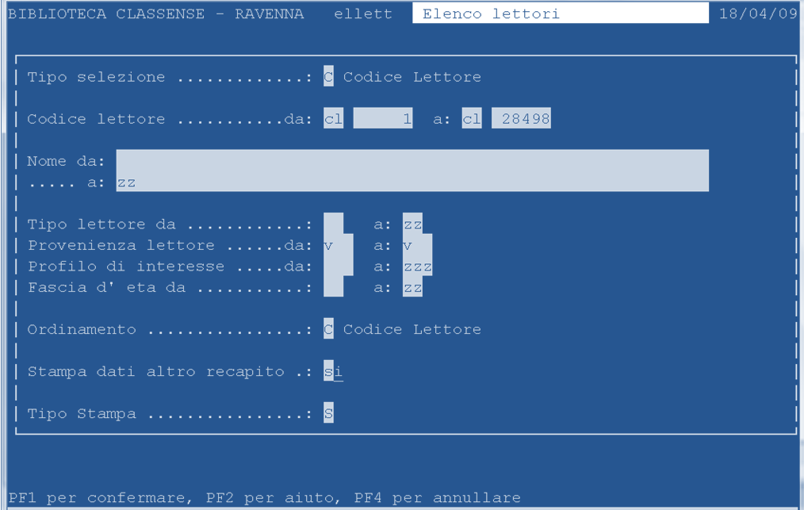
Fig. 1. Esempio di estrazione lettori con codice di provenienza V (Biblioteca Classense)

Naturalmente – da qui fino al passaggio di sw – tutte le biblioteche che si trovassero ad operare su lettori (da chiunque inseriti) con codice di provenienza V sono chiamate a collaborare provvedendo a sostituire il codice V con i codici corretti.

Per le biblioteche di San Marino si è reso necessario procedere all’eliminazione di i tutti i codici relativi alle frazioni (evidenziati in azzurro nella tabella) lasciando i soli codici particolari relativi ai comuni sammarinesi (Castelli). La biblioteca di Stato (BS) ha già apportato le necessarie sostituzioni nelle schede anagrafiche dei propri lettori, e, onde evitare il riuso dei codici, i gestori del Polo hanno già provveduto ad eliminare dalla tabella i codici relativi alle frazioni sammarinesi.

Revisionata la tabella – nella quale comunque resterà, fino al passaggio di sw, il codice V – il suo utilizzo dovrà seguire modalità operative diverse da quelle attuali, che dipenderanno dalle impostazioni da configurare in ciascuna biblioteca, secondo le modalità esposte nel successivo paragrafo.

Configurazione delle biblioteche e gestione della funzione Lettor
La diversificazione che ora si rende necessaria viene gestita attraverso la comunicazione dei codici di provenienza contenuti nell’apposita tabella, ma, affinché la diversificazione possa essere gestita correttamente, è necessario che – in ogni biblioteca – venga attivata un’apposita configurazione.

Poiché fino ad ora non si erano verificate esigenze particolari, tutte le biblioteche della Rete sono state configurate nello stesso modo, “di sistema”. Questa configurazione però non consente la gestione di un doppio codice sul medesimo lettore, di qui la necessità di rivedere l’impostazione del Polo e le conseguenti nuove modalità operative. Alla ricezione di questo documento, pertanto, ciascuna biblioteca dovrà decidere come impostare la gestione del codice provenienza dei propri lettori e comunicare immediatamente la propria decisione al Servizio biblioteche che provvederà a variare le configurazioni in Sebina per quelle biblioteche che decideranno di modificare l’attuale impostazione.

Si fa presente al riguardo che attualmente tutte le funzioni di configurazione vengono effettuate dai gestori della Rete presso il Servizio biblioteche della Provincia di Ravenna, ma che in tempi brevi si provvederà ad attribuire ad un operatore per biblioteca, almeno nelle biblioteche che dispongono di personale strutturato in grado di prendere decisioni e di renderle esecutive, un profilo di gestore che consentirà di gestire in proprio le configurazioni desiderate.

Con l’occasione comunichiamo quindi le modalità di configurazione del codice Tipo provenienza: mediante la funzione Biblio, Quadri, X Param. LETTOR (Fig. 2.), attivando successivamente l’opzione Var, si potrà impostare l’utilizzo del codice Tipo provenienza secondo le seguenti modalità:
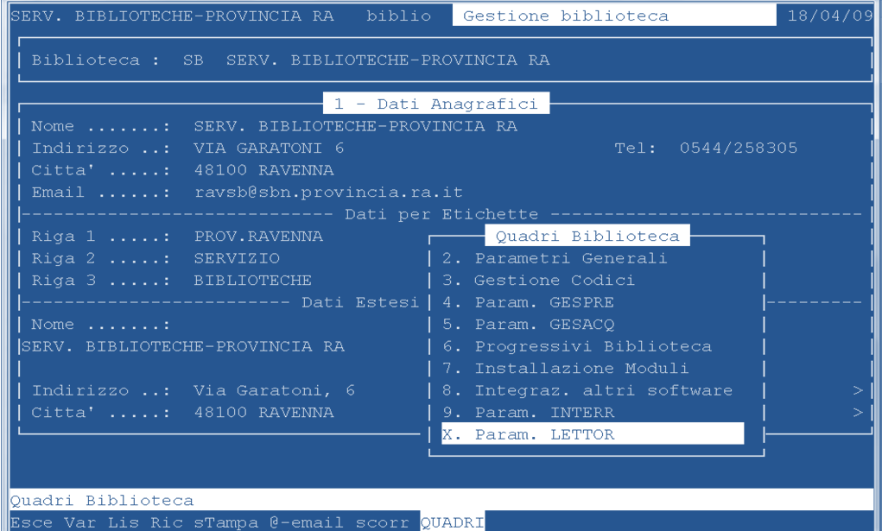
Fig. 2. Attivazione della funzione Biblio per l’impostazione della gestione diversificata del codice Tipo provenienza

- di sistema
È la configurazione attuale e dovrà essere mantenuta così nelle biblioteche che intendono gestire esclusivamente codici generali. Sarà sicuramente questa la configurazione della biblioteca US (Università di San Marino). Tutte le altre biblioteche della Rete dovranno decidere in base alle loro necessità statistiche: questa configurazione avrà come risultato statistiche basate sui soli codici di uno e due caratteri, vale a dire:
FC lettori residenti nella Provincia di Forlì-Cesena
RA lettori residenti nella Provincia di Ravenna
RN lettori residenti nella Provincia di Rimini
SM lettori residenti nella Repubblica di San Marino
FI lettori residenti della Provincia di Firenze
PU lettori residenti della Provincia di Pesaro-Urbino
R lettori residenti in Emilia-Romagna, escluse le tre province romagnole
I lettori residenti in Italia, escluse le tre province romagnole, la provincia di Firenze, la provincia di Pesaro-Urbino
S lettori residenti in un Paese straniero

Nelle biblioteche configurate in questo modo, al momento dell’inserimento del codice Tipo provenienza nella funzione Lettor, dovranno tassativamente essere utilizzati i soli codici elencati. Non è richiesto alle biblioteche così configurate nessun altro intervento sul codice Tipo provenienza (fig. 3.).

Va da sé che i codici Tipo provenienza gestiti dalle statistiche lettori nelle biblioteche configurate a livello di sistema saranno solo quelli inseriti nella prima maschera della funzione Lettor.

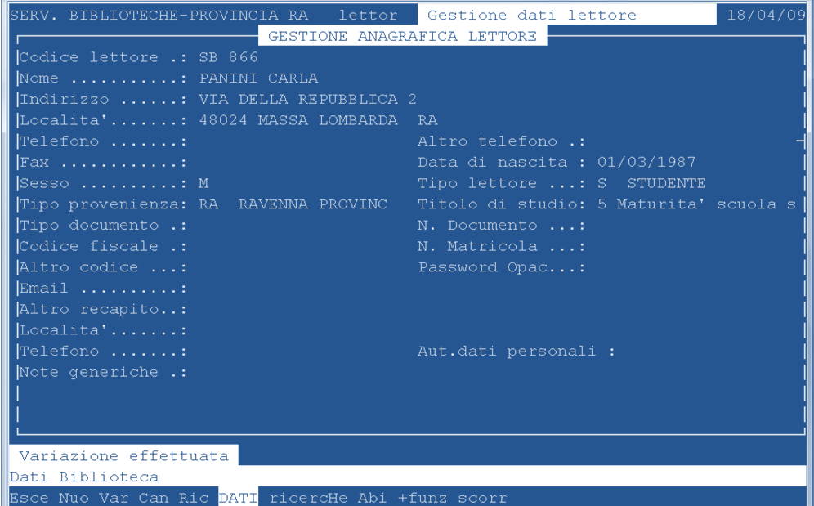
Fig. 3. Si noti che il lettore è residente in un Comune della provincia di Ravenna, ma il codice Tipo provenienza è quello generale della provincia di riferimento

- di biblioteca
Le biblioteche che desiderassero invece avere statistiche più particolareggiate in relazione ai residenti delle tre province romagnole e della Repubblica di San Marino, dovranno attivare questa configurazione, che permetterà di “sdoppiare” i codici FC, RA, RN, SM nei codici relativi ai singoli comuni afferenti ai quattro territori (codici di TRE caratteri). Questa configurazione avrà come risultato statistiche che terranno conto sia di codici di sistema sia di codici di biblioteca, relativi a quei particolari codici che ogni singola biblioteca deciderà di “espandere”. Ad esempio la Biblioteca Classense potrebbe decidere di utilizzare codici particolari solo per i lettori residenti nei comuni della provincia di Ravenna, o solo per quelli residenti nel Comune di Ravenna e nei comuni confinanti con il Comune di Ravenna, mentre la Biblioteca Gambalunga potrebbe decidere le stesse cose, ma relativamente alla Provincia di Rimini e ai suoi Comuni. Ancora, la Biblioteca di Santarcangelo potrebbe decidere di espandere solo i codici relativi ai residenti nei Comuni della Valle del Marecchia o solo quello relativo ai residenti nel solo comune di Santarcangelo, e via dicendo.
In questa prima fase, necessaria a reimpostare il trattamento dei lettori, ci limiteremo a mantenere nella tabella i soli codici di biblioteca attuali, vale a dire quelli relativi ai singoli comuni afferenti al territorio gestito dalla Rete; ma ci preme comunicare che il personale adibito al coordinamento della Rete è a disposizione per vagliare e concordare eventuali altre richieste relative all’implementazione di ulteriori codici Tipo provenienza da gestire a livello delle singole biblioteche.

Anche nelle biblioteche configurate in questo modo, al momento dell’inserimento del codice Tipo provenienza nella funzione Lettor, dovranno tassativamente essere utilizzati gli stessi codici elencati per il caso a. (fig. 3.). Successivamente però le biblioteche configurate in modalità “di biblioteca” dovranno attivare l’opzione Dati presente sulla prima maschera della funzione Lettor e variare il codice Tipo provenienza, il quale, a seguito dell’avvenuta configurazione a livello di biblioteca, risulterà sensibile e potrà essere opportunamente modificato, sulla base delle decisioni che la biblioteca avrà nel frattempo deciso di adottare. Ad es. se una biblioteca operante nella provincia di Ravenna decidesse di gestire i soli comuni della provincia di Ravenna, sull’esempio di cui alla Fig. 3. sarebbe necessario attivare la funzione Dati e modificare il codice da RA (valido per la provincia di Ravenna) a A13 (valido per il comune di Massa Lombarda) (Fig. 4.). Ovviamente, la stessa biblioteca NON procederà a nessun intervento sui lettori con codici di provenienza diversi da RA. Operando in questo modo la biblioteca otterrà statistiche sulle provenienze dei lettori che elencheranno lettori residenti nei territori codificati con i codici di sistema (tutti escluso RA) e quelli residenti nei singoli comuni della Provincia di Ravenna.

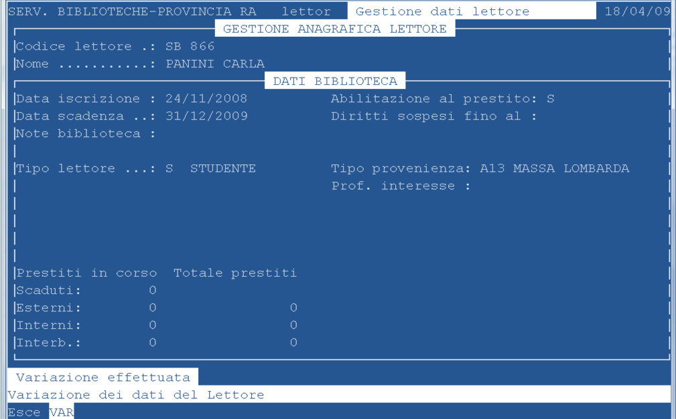
Fig. 4. Nella maschera attivata dalla funzione Dati, viene comunicato il codice relativo al Comune di residenza.

Dovrebbe risultare evidente a questo punto che le singole biblioteche della Rete, nelle figure dei responsabili SBN e dei responsabili dei servizi di reference, sono chiamate ad analizzare attentamente le loro esigenze, ad operare delle scelte, e, soprattutto, a diramare le opportune istruzioni ai propri addetti. Naturalmente i gestori del sistema sono a disposizione per chiarimenti e consulenze, ma è importante che venga stabilita la prassi che, all’interno di modalità generali di impostazione della Rete, le singole strutture dovranno farsi carico delle proprie scelte e del mantenimento di prassi operative corrette ed in linea con le decisioni prese.

Tipo lettore
Anche la gestione del codice Tipo lettore deve essere sottoposta ad una revisione analoga a quella già analizzata per il codice Tipo provenienza. Infatti è gestita dal sw nello stesso modo, con la possibilità di agire in modo diversificato impostando l’uso del codice o a livello di sistema o a livello di biblioteca. La diversificazione viene attuata giostrando fra codici di un carattere - da utilizzare nella prima maschera della scheda anagrafica dei singoli lettori attivabile dalla funzione Lettor – e codici di due caratteri da utilizzare dalla funzione Lettor, Dati nelle biblioteche che decideranno di configurare la gestione del codice Tipo lettore a livello di biblioteca.

Tabella Tipo lettore
Sulla tabella – che si allega - si è resa necessaria l’implementazione del codice di sistema X – Studente universitario (evidenziato in azzurro), da utilizzare d’ora in avanti per codificare gli studenti universitari (quindi per distinguerli dagli studenti delle scuole secondarie) e rendere possibile alla biblioteca US l’utilizzo dei suoi codici di biblioteca (evidenziati in giallo).
Sul codice X verranno fatti confluire, a cura dei gestori del Polo, gli attuali codici (evidenziati in verde) SU (studente Università Bologna) e SY (Università San Marino) usati in passato, ma impropri e quindi da eliminare.
Analogamente si faranno confluire sul codice X – nella prima videata - tutti i codici (evidenziati in giallo) gestiti dalla biblioteca US, salvandoli nella maschera attivabile da Lettor, Dati nella SOLA biblioteca US (non riteniamo infatti che nessun’altra biblioteca sia interessata ad una gestione così particolareggiata degli studenti dell’università di San Marino).
Sono presenti nella tabella i codici (evidenziati in blu): MU – MUSICISTA, P1 – AVVOCATO, P2 – MAGISTRATO, P3 COMMERCIALISTA. Anche per questi codici dovremo individuare un codice Tipo lettore di sistema corrispondente; nessun problema per i codici P1 e P3 relazionabili correttamente al codice P – PROFESSIONISTA e per i quali provvederemo direttamente.
Problematico risulta invece individuare – fra quelli attuali – un codice di sistema a cui riferire il codice P2 – MAGISTRATO: si propone pertanto la sua trasformazione in un codice di sistema, identificato dalla lettera V (attualmente non utilizzata).
Problematica anche la sistemazione del codice MU – MUSICISTA, codice aggiunto in tabella al momento della migrazione di San Marino (le cui biblioteche, peraltro, non hanno lettori con tale codice) e successivamente utilizzato per sei (6) lettori in tutto l’archivio da sei biblioteche diverse (un lettore per ciascuna biblioteca BI, BR, CR, GT, MM, VV). Si propone l’abolizione del codice e la sua sostituzione con il codice P – PROFESSIONISTA.
In mancanza di osservazioni sugli ultimi due punti, da comunicare al Coordinamento della rete tramite la modalità illustrata alla nota 5, procederemo:
- ad implementare in tabella il codice V – MAGISTRATO;
- a sostituire nell’archivio lettori l’attuale codice P2 – MAGISTRATO con V – MAGISTRATO,
- a sostituire il codice MU – MUSICISTA con P – PROFESSIONISTA;
- ad eliminare, perché improprio, il codice Z – ALTRA CATEGORIA (evidenziato in rosso). Ai lettori con codice Z verrà attribuito il codice U – NON DETERMINATO.
Poiché la Rete bibliotecaria di Romagna e San Marino è una rete rappresentata in larga maggioranza da biblioteche pubbliche, si evince dalla tabella tipo lettore qui analizzata che finora non è stato necessario provvedere ad implementazioni di codici “personalizzati” per singole esigenze delle varie biblioteche, fatta eccezione per i codici sopra specificati. Si deduce quindi che le sole biblioteche interessate alla configurazione del codice Tipo lettore a livello di biblioteca dovrebbero essere quelle che hanno avuto fin qui la necessità di utilizzarli e che ci dovranno confermare le loro intenzioni al riguardo. Tuttavia, nel comunicare alle biblioteche della Rete le nuove modalità operative, che consentono una migliore personalizzazione delle singole biblioteche, ci preme comunicare che il personale adibito al coordinamento della Rete è a disposizione per vagliare e concordare eventuali altre richieste relative all’implementazione di ulteriori codici Tipo lettore da gestire a livello delle singole biblioteche, rammentando che i codici di tipo lettore, oltre che alle statistiche, sono funzionali alla parametrizzazione della durata dei prestiti.

Profili di interesse
Con l’occasione abbiamo ritenuto altresì di valutare se mantenere o meno la gestione dei profili di interesse degli utenti, prassi che sembra non del tutto conforme all’attuale legislazione sulla privacy. Una rapida indagine presso le biblioteche ha evidenziato che tale gestione è scarsamente utilizzata e che le biblioteche preferirebbero disattivarla. L’idea è quindi quella di abbandonarla con il passaggio al nuovo applicativo.
In un’auspicabile ottica di maggiore autonomia delle biblioteche all’interno della Rete, sembra attualmente più opportuno che siano le stesse singole biblioteche ad organizzare - attraverso i lori siti e/o portali - strumenti (sms, newsletter, blog, ecc.) per andare incontro alle preferenze e ai desideri degli utenti.

Interventi da richiedere a Data Management
Relativamente all’adeguamento del Tipo provenienza:
- Codificare con codice FC tutti i lettori che attualmente hanno nella prima maschera di Lettor codici di tre caratteri che iniziano con la lettera B;
- Codificare con codice RA tutti i lettori che attualmente hanno nella prima maschera di Lettor codici di tre caratteri che iniziano con la lettera A;
- Codificare con codice RN tutti i lettori che attualmente hanno nella prima maschera di Lettor codici di tre caratteri che iniziano con la lettera C;
- Codificare con codice SM tutti i lettori che attualmente hanno nella prima maschera di Lettor codici di tre caratteri che iniziano con la lettera M.

Relativamente all’adeguamento del Tipo lettore:

- Codificare con codice X tutti i lettori con identificativo US che attualmente hanno nella prima maschera della funzione Lettor i codici CR, DI, DT, LD, LI, MD, NT, PS, SS. I codici di due caratteri qui elencati dovranno essere “salvati” nella maschera Dati della Biblioteca US, configurata per la gestione del codice Tipo lettore a livello di biblioteca.

Per le modalità di configurazione delle biblioteche si veda al paragrafo: Configurazione delle biblioteche e gestione della funzione Lettor.
Un’unica tabella valida per tutte le biblioteche.
In occasione dell’ingresso delle biblioteche sammarinesi nella Rete di Romagna, consapevoli del riordino della tabella che successivamente sarebbe stato necessario per tutta la Rete, si è provveduto ad implementare nella tabella i codici in uso presso le biblioteche di San Marino, senza effettuare lavori di riordino.
La biblioteca BS ha configurato la gestione Tipo lettore a livello di biblioteca e, di conseguenza, provvederà, da Lettor – Dati a fornire, sui lettori con codice di provenienza di sistema SM, un codice più specifico relativo al Castello di residenza.
Si prega di inviare una mail a Maria Nadia Borsi entro la metà di giugno.
Poiché è possibile che in qualche biblioteca non esista una figura di responsabile in grado di operare sulle configurazioni e le tabelle di Sebina sarà necessario individuare per il futuro figure di gestori di biblioteca in grado di operare per raggruppamenti di biblioteche che siano riferiti, ad esempio, ad unioni di comuni o a comunità montane (ad es. un unico gestore per le biblioteche afferenti ai Comuni della Comunità montana della valle del Marecchia).
Per questo motivo è necessario prevedere un intervento a cura dell’azienda produttrice dell’applicativo teso a eliminare dalla prima videata di Lettor tutti i codici di tre caratteri relativi ai comuni romagnoli e sammarinesi presenti per sostituirli con gli opportuni codici relativi alle tre province e alla Repubblica di San Marino (si veda al successivo paragrafo: Interventi da richiedere a Data Management).
Ad es. potrebbe essere significativo per le biblioteche maggiori (es. la Classense) differenziare i residenti nelle frazioni da quelli residenti nelle città (ad es. creare per la Classense un codice per Ravenna città e un altro per Ravenna frazioni). Va tenuto tuttavia presente che, essendo la tabella di sistema e quindi visibile da tutti gli operatori della Rete, sarà comunque necessaria una grande consapevolezza da parte di tutti coloro che la utilizzeranno in modo differenziato. Nell’ipotesi qui prospettata per la Classense (o in qualsiasi altra ipotesi di gestione di codici particolareggiati per le singole biblioteche) la tabella verrà a contenere codici “riservati” a singole biblioteche che dovranno essere usati solo dalle biblioteche per cui sono stati creati.
In sostanza la prima maschera della funzione Lettor deve contenere codici tutti dello stesso tipo, in modo da poter ottenere corrette statistiche per tutta la Rete. Fino ad ora, infatti, i gestori del sistema, per avere il totale dei lettori provenienti dalle tre province romagnole, erano costretti a sommare i residenti dei singoli comuni di ciascuna provincia!
Un codice decodificato in questo modo (altra categoria) ha senso solo se visto all’interno della tabella; nel momento in cui viene utilizzato su un lettore, di fianco a un campo definito Tipo lettore, non si capisce cosa voglia significare (altra categoria rispetto a quale?).

